Проект «Школа грамотного потребителя»

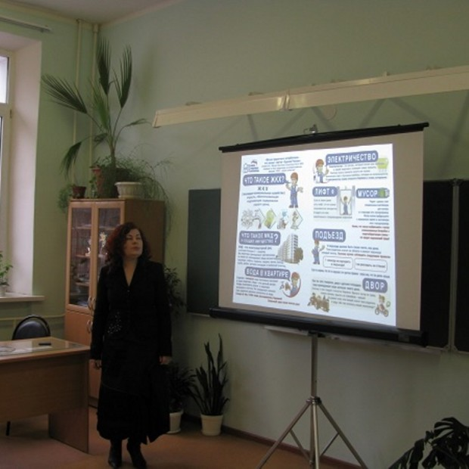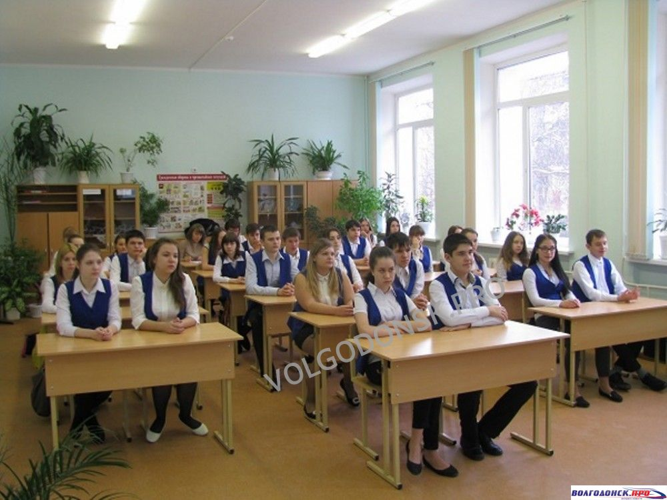

В 2015 году в городе Волгодонске для учащихся 10-11 классов проводятся лекции-семинары на тему: «Организация жилищно-коммунального хозяйства» в рамках реализации партийного проекта «Школа грамотного потребителя».
Организаторами этого мероприятия выступает городское отделение Партии «ЕДИНАЯ РОССИЯ» совместно с Администрацией города Волгодонска. Семинары проводит ведущий специалист сектора координации отраслей городского хозяйства Администрации города Волгодонска, член Партии «ЕДИНАЯ РОССИЯ» Рябчун Анастасия Александровна.
Школьникам рассказывают о базовых принципах организации жилищно-коммунального хозяйства, тарифообразовании, товариществах собственников жилья, домовых советах и управляющих компаниях.
Основная цель проекта – формирование у учащихся базовых знаний по основным направлениям государственной жилищной политики, грамотности в сфере ЖКХ, воспитание грамотных и ответственных будущих собственников жилых помещений.
До конца года подобные лекции будут проводится во всех школах, высших и средних учебных заведениях города. 26 февраля и 10 марта проведены семинары в школах №8 и №9.

